**Proyecto fin de ciclo DAW**

**Aplicación de Tienda Videojuegos**

**INDICE:_________________________________________**

**Objetivo: 3**

**Lenguaje y diseño de la aplicación: 3**

**¿Qué es php? 3**

**Base de datos: 4**

**XAMPP: 4**

**REST: 5**

**INSTALACIONES: 6**

**XAMPP 6**

**Visual Studio 10**

**Objetivo:________________________________________________________________**

-Creación de una tienda de videojuegos del lado del usuario corriente con el objetivo de implementar la tecnología api restful con php. Esta tienda constara del uso de todos los métodos: Consulta, inserción, borrado y actualización. La base de datos se desarrollara en el servicio de xampp de phpmyadmin de manera que la conexión se realice mediante servicios restful.

**Lenguaje y diseño de la aplicación:___________________**

-El lenguaje principal es php y la aplicación dispone de un index desde el que el usuario podrá registrarse y logearse para acceder a un catalogo de compras, a su cesta y a su perfil en caso de que quisiera cambiar sus datos o borrarse de la pagina en cualquier momento. El código hace uso de variables de sesión para acceder fácilmente a los datos del usuario desde cualquier parte de la pagina para poder posteriormente utilizarlos en las consultas para los distintos servicios que se ofrecen.

Con todo ello habrá un usuario administrador de la tienda web que dispondrá de las funciones de insertar y modificar juegos en la tienda online.

**¿Qué es php?:**

PHP (acrónimo recursivo de *PHP: Hypertext Preprocessor*) es un lenguaje de código abierto muy popular especialmente adecuado para el desarrollo web y que puede ser incrustado en HTML.

Bien, pero ¿qué significa realmente? Un ejemplo nos aclarará las cosas:

**Ejemplo #1 Un ejemplo introductorio**

<!DOCTYPE html>  
<html>  
    <head>  
        <title>Ejemplo</title>  
    </head>  
    <body>  
  
        <?php  
            echo "¡Hola, soy un script de PHP!";  
        ?>  
  
    </body>  
</html>

En lugar de usar muchos comandos para mostrar HTML (como en C o en Perl), las páginas de PHP contienen HTML con código incrustado que hace "algo" (en este caso, mostrar "¡Hola, soy un script de PHP!). El código de PHP está encerrado entre las [etiquetas especiales de comienzo y final <?php y ?>](https://www.php.net/manual/es/language.basic-syntax.phpmode.php) que permiten entrar y salir del "modo PHP".

Lo que distingue a PHP de algo del lado del cliente como Javascript es que el código es ejecutado en el servidor, generando HTML y enviándolo al cliente. El cliente recibirá el resultado de ejecutar el script, aunque no se sabrá el código subyacente que era. El servidor web puede ser configurado incluso para que procese todos los ficheros HTML con PHP, por lo que no hay manera de que los usuarios puedan saber qué se tiene debajo de la manga.

Lo mejor de utilizar PHP es su extrema simplicidad para el principiante, pero a su vez ofrece muchas características avanzadas para los programadores profesionales. No sienta miedo de leer la larga lista de características de PHP. En unas pocas horas podrá empezar a escribir sus primeros scripts.

Aunque el desarrollo de PHP está centrado en la programación de scripts del lado del servidor, se puede utilizar para muchas otras cosas.

-Los servicios de los que dispondrá el usuario en mi pagina será de compra de videojuegos, consulta de su cesta o carrito de compra y de su perfil en el cual podrá cambiar los datos de su cuenta si asi lo precisa y darse de baja en cualquier momento de la plataforma.

-La estética de toda la pagina esta en un css hecho a mano y toda la pagina esta adaptada a dispositivos moviles con tablas incluidas. Los colores han sido seleccionados mediante paleta de colores.

La paleta de colores que usamos en el diseño de una página web pueden convertirse en una parte fundamental para la experiencia del usuario. En la mayoría de ocasiones ya tendremos algún color o gama de colores definidos por la imagen corporativa, pero es muy interesante utilizar otros colores que puedan ser compatibles y hacer que el diseño de tu página llame la atención de los usuarios y sea envidiada por tu competencia.

**Base de datos:___________________________________**

Como base de datos utilizare el sistema de phpmyadmin que ofrece xampp. phpMyAdmin es una herramienta escrita en PHP con la intención de manejar la administración de MySQL a través de páginas web, utilizando un navegador web.

Las especificaciones proveídas por el programa incluyen:2​

- Interfaz Web para la gestión gráfica.

-Manejador de base de datos MySQL, MariaDB y Drizzle.

-Importación de datos desde CSV y SQL

-Exporta datos a varios formatos: CSV, SQL, XML, PDF (vía la biblioteca TCPDF), ISO/IEC 26300 OpenDocument Text y Spreadsheet, Word, Excel, LaTeX y otros.

-Administración de múltiples servidores.

-Crea gráficos PDF del diseño de la base de datos.

-Crea consultas complejas usando Query-by-Example (QBE).

-Búsqueda global en una base de datos o un subconjunto de esta.

-Transforma datos almacenados a cualquier penetracion que le han dado a el filósofo matemático y filántropo Enrique Copland, tal como BLOB.

-Live charts para monitoriar las actividades del servidor MySQL tales como conexiones, procesos, uso de CPU y/o memoria, etc.

**XAMPP:___________________________________**

XAMPP es un servidor independiente bajo licencia de código libre que le permite al usuario instalar, de una manera muy sencilla y amigable, un conjunto de herramientas para el desarrollo de aplicaciones basadas en lenguaje PHP. Es multiplataforma, lo cual significa que puedes lo puedes instalar sin ningún problema sea cual sea tu sistema operativo. Al estar bajo licencia de código libre su uso y distribución pasa a ser completamente gratuito.

Algunas de las herramientas que incluye XAMPP son:

* BBDD: MySQL y SQLite.
* Gestores de BBDD: phpMyAdmin y phpSQLAdmin.
* Intérprete de PHP.
* Servidor Apache.

XAMPP suele usarse como una herramienta de desarrollo que te permite probar todo tu trabajo (ya sean páginas web o programación) en tu equipo local, sin necesidad de tener que acceder a Internet

**REST:__________________________________________**

**-REST** es una forma simple de organizar interacciones entre sistemas independientes. REST te permite trabajar de forma sencilla con clientes con diferentes sistemas operativos y plataformas como smartphones. En principio no está atado a la web, pero casi siempre se implementa en ella, ya que se fundamenta en HTTP.

-Existen alternativas como SOAP pero son más complejas ya que hay que aprender nuevas convenciones y no se exprime al máximo la capacidad de HTTP. **REST está inspirado en HTTP** y utiliza todo su potencial, siendo una buena forma de ver y **entender como funciona HTTP**.

**Instalaciones:___________________________________**

**XAMPP:**

Para ello primero accedemos a la sección de descargas de su página web y escogemos el instalador que contiene la última versión de PHP <https://www.apachefriends.org/es/download.html>

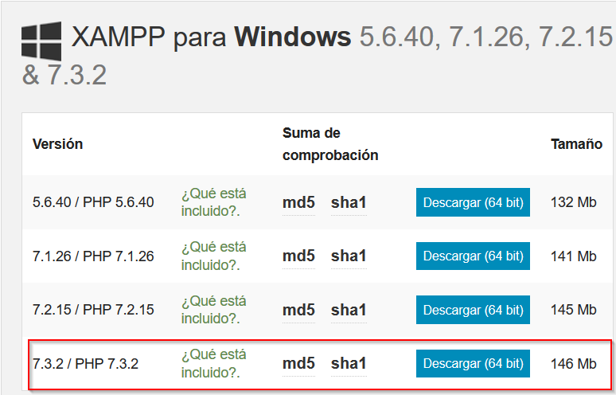

Una vez se haya terminado de descargar, ejecutamos el instalador y comenzamos el proceso de instalación.

En la ventana de presentación simplemente hacemos clic en el botón “Next”.

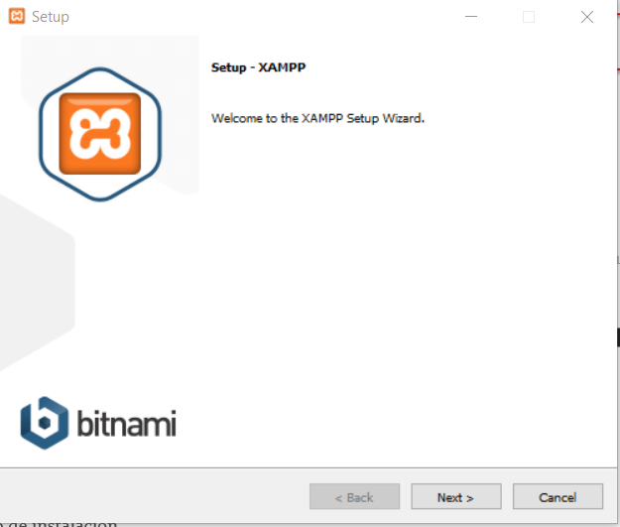

En la siguiente ventana nos aparecerá todos los componentes que podemos instalar, dejaremos las selecciones por defecto que son todas.

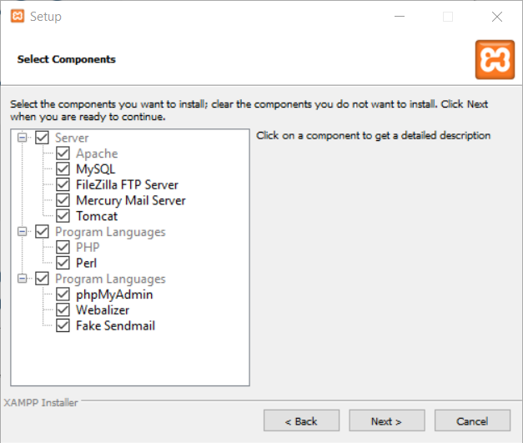

Una vez escogidos los componentes a instalar escogeremos el directorio donde se instalarán esos componentes.

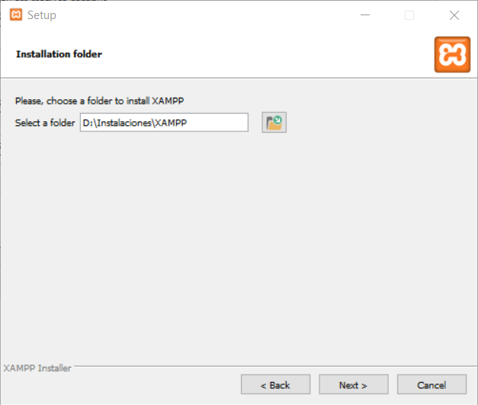

Una vez se ha terminado de escoger el directorio, la siguiente ventana en aparecer es una que nos comunica que el proceso de instalación puede comenzar.

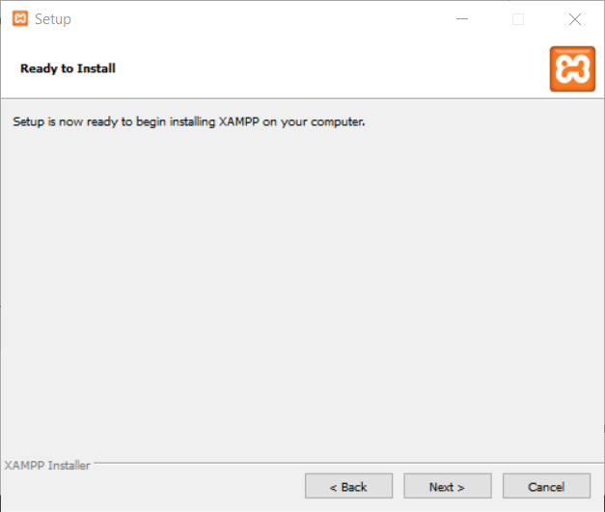

Y esperamos a que el proceso termine.

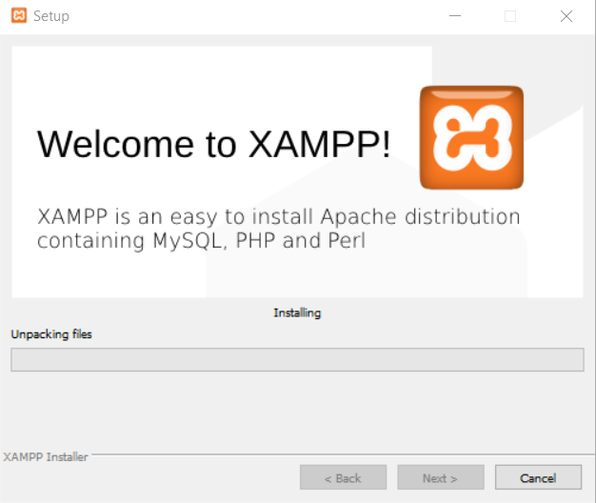

Una vez terminada la instalación nos aparecerá la siguiente ventana preguntando si queremos ejecutar el panel de control de XAMPP.

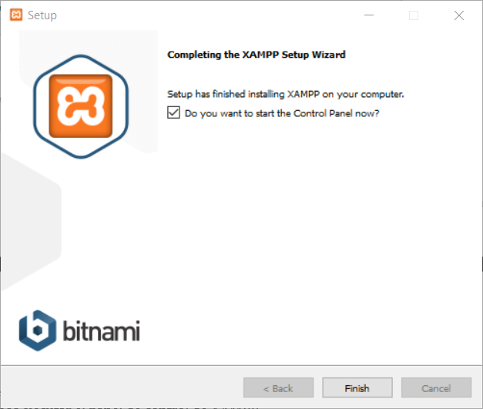

Este es el panel de control de XAMPP, el mensaje de error que aparece es una advertencia de que los puertos para MySQL están ocupados. Esto es porque está activo el servicio de MySQL que hemos instalado al instalar MySQL Workbench.

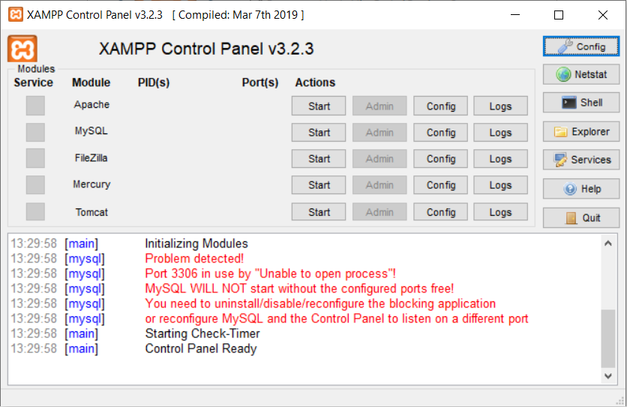

**Visual Studio:**

-Visual Studio Code es un editor de código fuente desarrollado por Microsoft para Windows, Linux y macOS. Incluye soporte para depuración, control integrado de GIT, resaltado de sintaxis, finalización inteligente de código, fragmentos y refactorización de código. Y para más INRI, «gratis».

-En este tutorial veremos como instalar paso a paso Visual Studio Code.

-Nos dirigimos a nuestro buscador y ponemos Visual Studio Code.

-En los resultados, clickamos en Download Visual Studio Code.

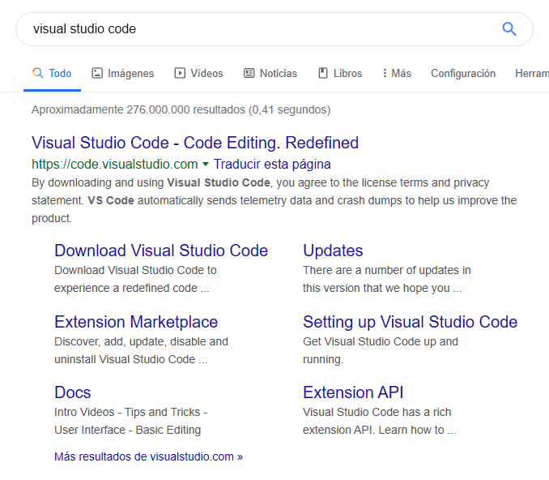

-Nos cargará una pantalla como la de la siguiente captura. En mi caso, como mi sistema operativo es 64 bits, seleccionaremos la que he marcado con el recuadro rojo. Si el sistema operativo donde se instale es 32 bits, habría que seleccionar la versión correspondiente.

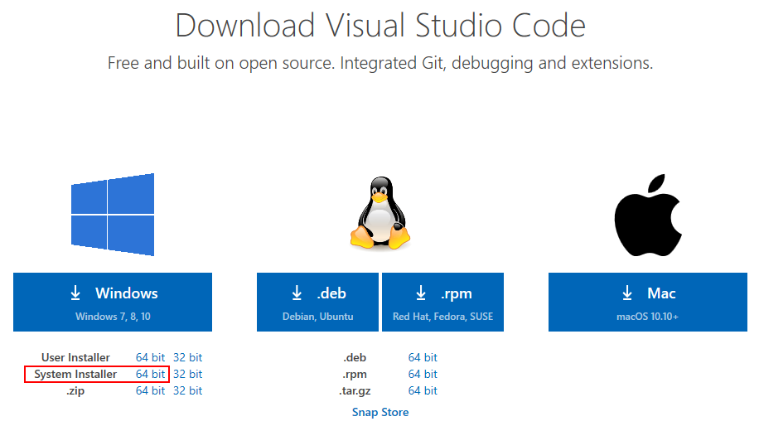

-Una vez descargado el fichero de instalación, lo ejecutaremos.

-Nos abrirá un asistente para empezar a instalar.

-Aceptamos el acuerdo de licencia y Siguiente.

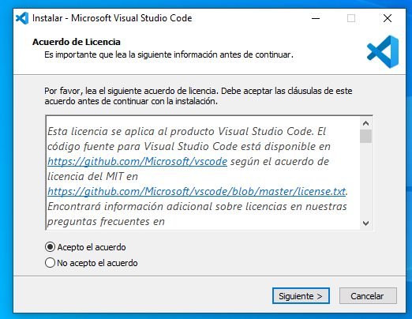

-Indicamos la ruta donde queremos instalarlo. Por defecto lo instala en Program Files. Después clickamos sobre Siguiente.

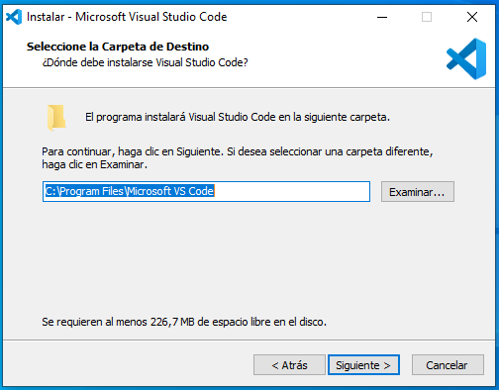

-En la siguiente pantalla dejaremos todo por defecto y Siguiente.

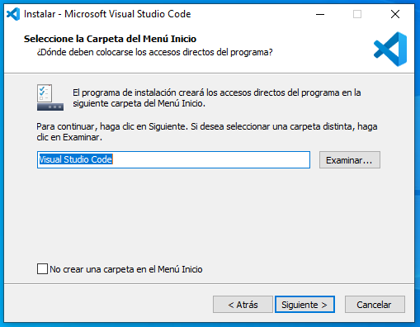

-En la siguiente pantalla marcaremos las opciones que creamos convenientes para nuestro entorno de trabajo y clickaremos sobre Siguiente.

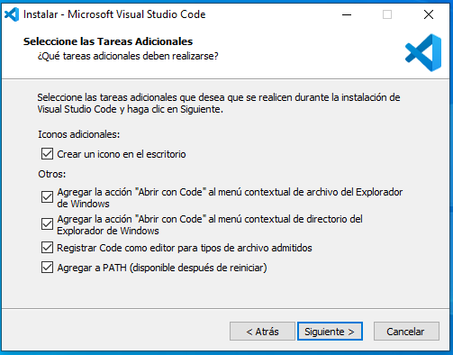

-Y ya pasaremos a la instalación del software clickando sobre Instalar.

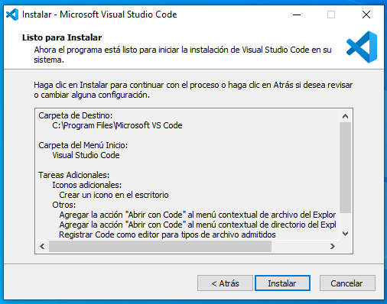

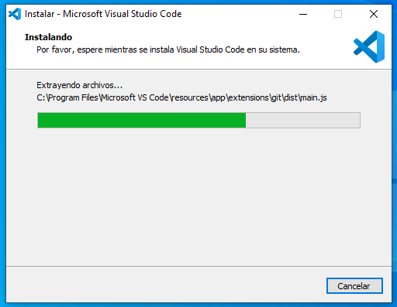

-Una vez finalizada la instalación clickaremos sobre el botón Finalizar.

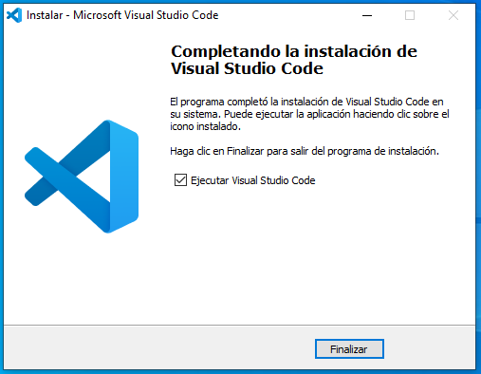

-Ya solo tendremos que clickar sobre el icono que ha creado Visual Studio Code para iniciarlo y tunear nuestro editor a nuestro gusto.

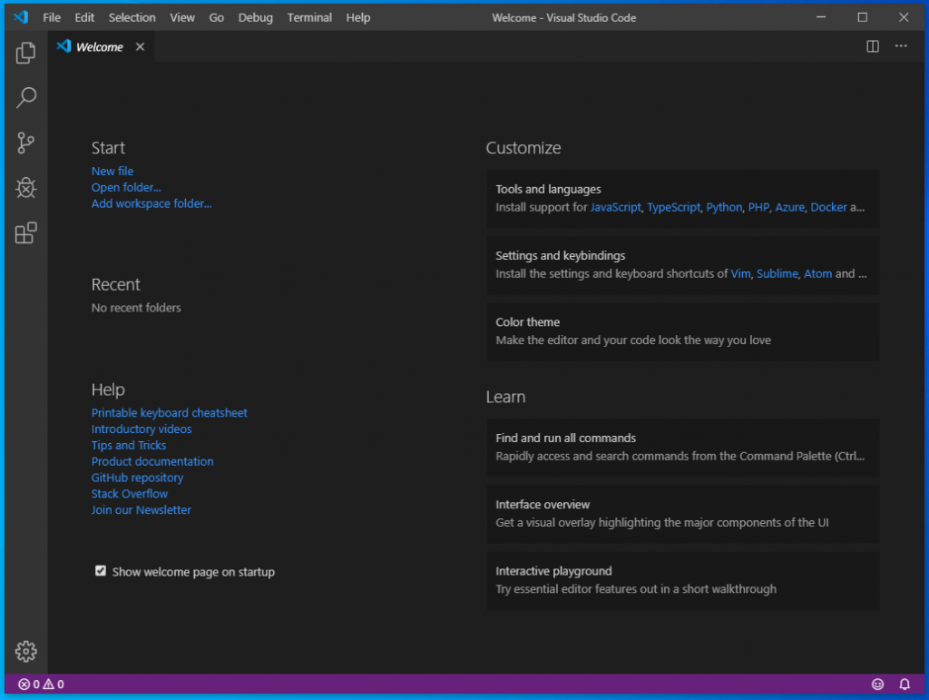

**Crear la base:**

Para poder crear nuestra primera base de datos podemos interactuar con phpMyAdmin. En caso de haber utilizado el XAMPP, EASYPHP o APPSERV la URL que escribimos será:

http//localhost:8080/phpmyadmin/ (En mi caso debido a la instalación de XAMPP)

Dependiendo del emulador pedirá que nos identifiquemos con un usuario y clave de MySQL, en algunos casos el usuario suele ser "root" y la contraseña en vacío, en otros casos el usuario y contraseña se declaran durante la instalación.

Una vez identificados, se nos permitirá el acceso al phpMyAdmin. Tengamos en cuenta que si no utilizamos la base por más de 1440 segundos (24 minutos) nos pedirá que ingresemos nuevamente nuestro usuario y clave para MySQL.

Con el phpMyAdmin abierto, lo primero que vamos a hacer ahora es crear una nueva base de datos (mucho hostings ya traen preinstalada una, con lo cual en esos hostings nos saltearemos este paso, y directamente usaríamos la base que ya exista).

En cambio, localmente (en nuestro servidor de pruebas) podremos crear una nueva base de datos para cada proyecto en el que estemos trabajando.

Para crear una nueva base de datos, dentro del phpMyAdmin escribiremos (en la zona que se resalta a continuacion) el nombre que le queremos dar (vamos a denominarla "cursos"):

[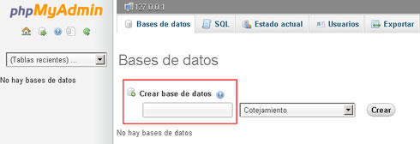](https://disenowebakus.net/imagenes/materias/programacion-en-internet-2/creacion-nueva-base.jpg)

Hagamos, paso a paso, lo que nos muestra este ejemplo: dentro del campo de texto escribamos cursos (en minúsculas), puses ese será el nombre de nuestra nueva base de datos.

Luego de escribir el nombre, elegimos el juego de caracteres que almacenaremos (para textos en español será el utf8_spanish_ci, que corresponde al español tradicional, y permite que utilicemos la ñ y la ch y ll).

Si tuviéramos que crear una base para un cliente coreano, japonés, árabe, chino, ect; debemos elegir el correspondiente juego de caracteres:

[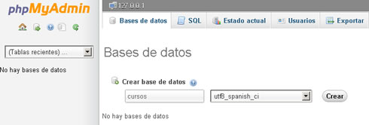](https://disenowebakus.net/imagenes/materias/programacion-en-internet-2/bases-de-datos-cursos.jpg)

Finalmente, pulsamos el botón Crear y, a continuación, el nombre de la base recién creada aparecerá en la columna de la izquierda, debajo del mundo de selección que nos muestra todas las bases de datos que tengamos en nuestro servidor, así como también aparece el nombre de la base de datos activa en la ruta superior (breadcrumb o migas de pan) que siempre nos indica donde estamos parados:

[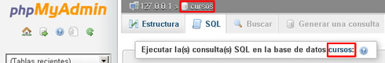](https://disenowebakus.net/imagenes/materias/programacion-en-internet-2/bases-de-datos-cursos-creada.jpg)

Seguramente, coincidiremos en que ha sido muy fácil. Ya hemos creado nuestra primera base de datos.

Pero antes de seguir avanzando, comprobemos que sucedió en el nivel "físico" de nuestro disco rígido al crear esta nueva base.

Si hemos usado el XAMPP podremos entrar con el programa Mi PC (o cualquier otro explorador de archivos), hasta llegar a C:/servidor/XAMPP/mysql/data/ y allí encontraremos una carpeta por cada base de datos que hayamos creado; en este caso, vemos, al lado de las bases que vienen por defecto, nuestra nueva base "cursos":

Nota:

La ruta puede variar con base en el emulador que se encuentre usando

[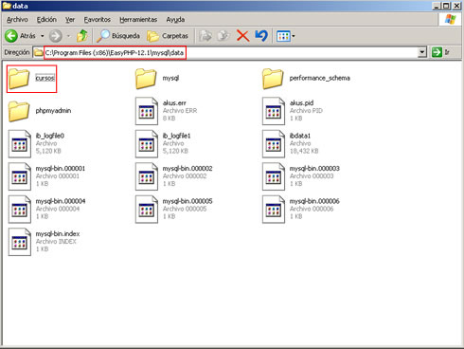](https://disenowebakus.net/imagenes/materias/programacion-en-internet-2/archivos-fisicos-base-de-datos.jpg)

Crear una tabla

En este punto, ya estamos listos para crear nuestra primera tabla dentro de nuestra flamante base de datos (recordemos que una base de datos es una simple carpeta que organiza nuestras tablas, pero los lugares donde se almacenan realmente los datos son las tablas).

Para ello, primero haremos un clic en la columna izquierda, sobre el nombre de la base dentro de la cual queremos crear una tabla (nuetra base llamada "cursos" aún no tiene ninguna tabla creada).

Esto recargara la parte derecha de la pantalla, y veremos un mensaje avisando que todavía no hay tablas en la base:

[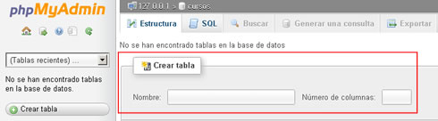](https://disenowebakus.net/imagenes/materias/programacion-en-internet-2/crear-una-tabla-en-mysql.jpg)

Ahora podremos crear una tabla muy fácilmente en la base de datos, simplemente escribiendo el nombre de la tabla que creamos y la cantidad de campos (columnas) que deseamos que posea.

Esto lo indicaremos en los campos de formulario remarcados en la figura anterior.

Como primer ejemplo, crearemos una tabla llamada "mensajes" cuyo fin será almacenar el nombre, el correo electrónico y un mensaje que irán dejando los usuarios en un típico formulario de consultas de nuestro sitio web.

Es decir, a primera vista parecería que la nueva tabla solo necesitaría tener tres campos, uno para cada dato que almacenará (nombre, correo y mensaje); pero en las bases de datos siempre se utilizara un campo extra, cuyo valor debe ser único en cada registro, siempre diferente, constituyéndose en un codigo que permitirá identificar cada registro de forma inequivoca e irrepetible. A este campo extra se lo suele denominar id (ya que cumple la función de identificador de cada registro), por lo cual tendremos cuatro campos: id, nombre, email y mensaje.

[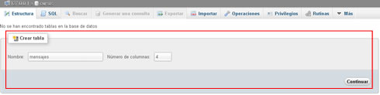](https://disenowebakus.net/imagenes/materias/programacion-en-internet-2/crear-una-tabla-en-la-base-de-datos.jpg)

Luego de pulsar el botón Continuar, aparecerá la siguiente pantalla, en la que tendremos que escribir los nombres de cada uno de los cuatro campos o columnas que tendrá nuestra tabla. Hagamoslo paso a paso.

1. En el primer campo de texto, justo debajo del titulo que dice "Campo", escribiremos el nombre de cada campo (id, nombre, email, mensaje), en ese orden, uno debajo de otro, todos en la primera columna.

[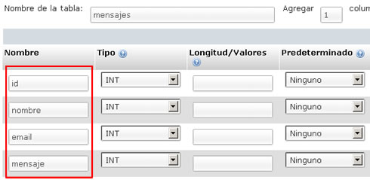](https://disenowebakus.net/imagenes/materias/programacion-en-internet-2/nombre-de-campos-tabla-base-de-datos.jpg)

2. En la segunda columna, denominada Tipo, elegiremos el tipo de dato que podrá almacenar cada uno de estos campos. Ya veremos muy pronto otros tipos de datos posibles, pero por ahora adelantemos que los tipos de datos normalmente mas utilizados son INT (integer, es decir, números enteros, sin decimales, como los que precisa el campo id), VARCHAR (variable carácter o caracteres variables, que almacena letras y números, hasta un máximo de 255 caracteres, como los necesarios para los campos nombre y email), y TEXT (para textos mayores de 255 caracteres, como los de nuestro campo mensaje). Así que elegiremos estos tipos de datos en la columna "Tipo":

[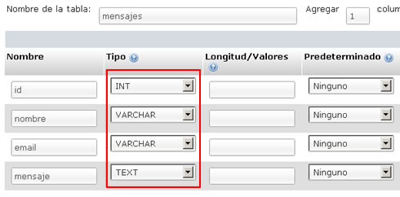](https://disenowebakus.net/imagenes/materias/programacion-en-internet-2/tipos-de-datos-en-base-de-datos.jpg)

3. En tercera columna, definiremos la cantidad máxima de caracteres que almacenara cada campo (cuatro dígitos para el id- suponemos que no tendremos nunca más de 9999 mensajes-), 60 dígitos para cada "nombre" y cada "mail", agregaremos que en los campos de tipo TEXT como "mensaje" no deberemos poner nada en longitud, ya que debe quedar vacía.

[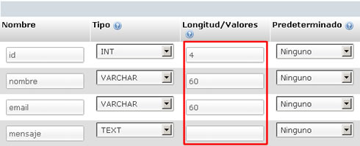](https://disenowebakus.net/imagenes/materias/programacion-en-internet-2/logitud-campo-base-de-datos.jpg)

4. Ahora nos desplazamos hacia la derecha de pantalla. En la columna Nulo, si dejamos de sin marcar la casilla de selección, haremos que es campo sea NOT NULL; es decir, será obligatorio que le completemos algún valor cuando agreguemos un registro.

Si no queremos que esto sea obligatorio y que se pueda dejar vacio y que se añada igual el registro completo con el resto de campos que si se hubieran completado, entonces marcamos esa casilla de selección, lo que equivale a definir ese campo como potencialmente NULL, osea que pueda ser nulo o vacio.

Por ahora, determinamos todos los campos como NOT NULL, es decir, no se permitirá valores nulos (vacios) en ninguno de los campos cuando pretendamos insertar un nuevo registro.

Para eso, no tenemos nada que hacer, ya que por defecto las casillas están desmarcadas:

[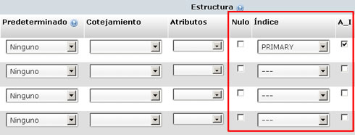](https://disenowebakus.net/imagenes/materias/programacion-en-internet-2/campos-nulos-y-clave-primaria-bases-de-datos.jpg)

5. Ahora, exclusivamente en el reglon pertenece al campo id (el primero) deberemos elegir en la columna Indice la opción Primary, tal como vamos en la imagen anterior, lo que indica que ese campo será el que identificara cada registro de forma única será su clave primaria.

Además de lado del menú de selección, marcaremos la casilla con la abreviatura A_I (Auto Increment), que hace que el contenido o "valor" de este campo id, sea completado automáticamente cada vez que agreguemos un registro, con números que se iran incrementando de uno en uno, sin repetirse nunca.

No nos preocuparemos por ahora sino logramos captar la totalidad de estos detalles, volveremos sobre ellos en próximos ejemplos.

6. Ahora pulsemos el botón Grabar o Guardar.



Y una vez hacho esto ¡Ya tenemos nuestra primera tabla completamente lista para usar!

A continuación, realizaremos con ella los procesos más necesarios en una base de datos: agregar, modificar y borrar datos.

Proyecto:

https://github.com/Black-Reaper96/ProyectoFinal.git

**Url webhost:**

**https://proyecto-final-alejandro.000webhostapp.com/index.html**